Отчет по лабораторной работе №5

Модель хищник-жертва

Миличевич Александра, НПИ-02-18

Содержание

Цель работы 1

Задание 1

Выполнение лабораторной работы 2

Постановка задачи 2

# Цель работы

Создать простейшую модель взаимодействия двух видов типа «хищник — жертва» - модель Лотки-Вольтерры

# Задание

**Вариант 27**

Для модели хищник-жертва:

$\frac{dx}{dt}$ = -0.73x(t)+0.037x(t)y(t)

$\frac{dy}{dt}$ = -0.52x(t)+0.039x(t)y(t)

Постройте график зависимости численности хищников от численности жертв,

а также графики изменения численности хищников и численности жертв при

следующих начальных условиях:

x0 = 7 , y0 = 16

Найдите стационарное состояние системы.

# Выполнение лабораторной работы

## Постановка задачи

В лесу проживают х число волков, питающихся зайцами, число которых в этом же лесу у. Пока число зайцев достаточно велико, для прокормки всех волков, численность волков растет до тех пор, пока не наступит момент, что корма перестанет хватать на всех. Тогда волки начнут умирать, и их численность будет уменьшаться. В этом случае в какой-то момент времени численность зайцев снова начнет увеличиваться, что повлечет за собой новый рост популяции волков. Такой цикл будет повторяться, пока обе популяции будут существовать. Помимо этого, на численность стаи влияют болезни и старение. Данная модель описывается следующим уравнением:

$\frac{dx}{dt}$*= -ax(t)+bx(t)y(t)*

$\frac{dx}{dt}$*= cy(t)+dx(t)y(t)*

*a, d - коэффициенты смертности*

*b, c - коэффициенты прироста популяции*

1. Построить график зависимости x от y и графики функций

*x(t), y(t)*

1. Найти стационарное состояние системы

фомула по которой основиваем нашу систему (рис. @fig:001).

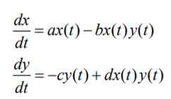

Модель

В этой модели *x* – число жертв, *y* - число хищников. Коэффициент a описывает скорость естественного прироста числа жертв в отсутствие хищников, с - естественное вымирание хищников, лишенных пищи в виде жертв. Вероятность взаимодействия жертвы и хищника считается пропорциональной как количеству жертв, так и числу самих хищников *(xy)*. Каждый акт взаимодействия уменьшает популяцию жертв, но способствует увеличению популяции хищников (члены -bxy и dxy в правой части уравнения).

**Код задачи**

import numpy as np  
from scipy. integrate import odeint  
import matplotlib.pyplot as plt  
import math  
  
a = 0.73  
b = 0.037  
c = 0.52  
d = 0.039  
  
y0 = [16, 7]  
  
def syst2(y, t):  
 y1, y2 = y  
 return [-a*y1 + b*y1*y2, c*y2 - d*y1*y2 ]  
  
t = np.arange( 0, 200, 0.1)  
y = odeint(syst2, y0, t)  
y11 = y[:,0]  
y21 = y[:,1]  
  
fig = plt.figure(facecolor='white')  
plt.plot(t, y11, linewidth=2)  
plt.ylabel("x")  
plt.xlabel("t")  
plt.grid(True)  
plt.show()  
fig.savefig('01.png', dpi = 600)  
  
fig2 = plt.figure(facecolor='white')  
plt.plot(t, y21, linewidth=2)  
plt.ylabel("y")  
plt.xlabel("t")  
plt.grid(True)  
plt.show()  
fig2.savefig('02.png', dpi = 600)  
  
fig3 = plt.figure(facecolor='white')  
plt.plot(y11, y21, linewidth=2)  
plt.ylabel("y")  
plt.xlabel("x")  
plt.grid(True)  
plt.show()  
fig3.savefig('03.png', dpi = 600)  
  
print("Xст = ", a/b)  
print("Yст = ", c/d)

**Полученные графы**

Построение графика колебаний изменения числапопуляции хищников (рис. @fig:002).

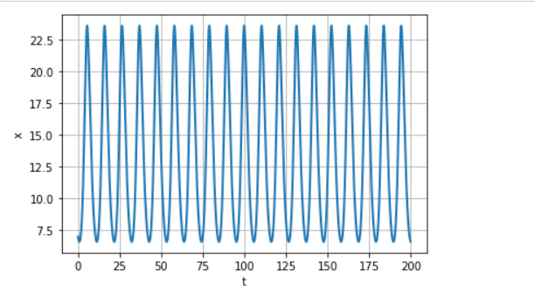

Хищники

Построение графика колебаний изменения числа популяции жертв (рис. @fig:003)

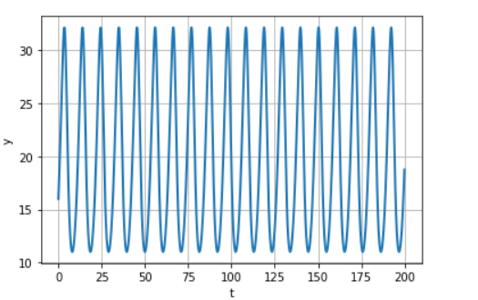

Жертвы

Построение графика зависимости изменения численности хищников от изменения численности жертв (рис. @fig:004)

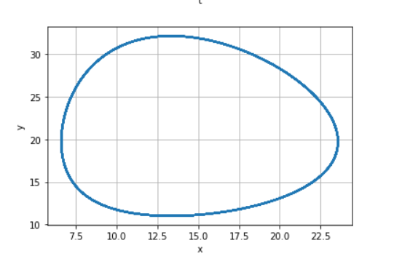

Численность_изменения

*Стационарное состояние системы*

Xст = 19.72972972972973 Yст = 13.333333333333334 # Выводы

Здесь кратко описываются итоги проделанной работы.